Результати анкетування вчителів фізичної культури

м. Чорноморськ
Мета опитування: виявлення рівня методичної підготовки та запитів вчителів щодо впровадження курсу фізичної культури у 5-их класах НУШ

Програма з фізичної культури НУШ для 5-6 класів містить понад 30 варіативних модулів – з них учні за погодженням із вчителем зможуть обирати ті, які вивчатимуть. Водночас передбачено, що школи можуть закуповувати інвентар під кожен варіативний модуль.
Одночасно можна обирати 3−4 модулі. Протягом навчального року на вибір учням має бути запропоновано 12−16 варіативних модулів. Ці варіативні модулі спорту мають змінюватись кожної чверті або кожен триместр.
Через такі нововведення, перед навчальними закладами постає завдання щодо методичної підготовки кадрів та матеріальної бази.
У зв'язку з цим, Центр професійного розвитку педагогічних працівників Чорноморської міської ради протягом січня 2022 року провів анкетування серед вчителів фізичної культури. Опитування відбулось в онлайн режимі. В ньому взяли участь 28 вчителів фізичної культури з 11 закладів середньої освіти Чорноморської міської ради.
Кількісний аналіз щодо наявної методичної підготовки показав, що більшість вчителів фізичної культури вже готові обрати такі модулі:
баскетбол — 23 (82,1 %), волейбол — 25 (89 %), рухливі ігри - 24 (85,7 %), баскетбол 3х3 - 20 (71%), дитяча легка атлетика — 19 (67 %) та гандбол — 17 (60 %).
Ніхто вчителів не вказав, що має підготовку з таких модулів, як вудбол, дзюдо, падел, піклбол, пляжний бейсбол, самбо та шорт-гольф. Але був виявлений невеликий відсоток вчителів, які після проходження навчання, готові включити їх в свої навчальні плани.
Більшість наших респондентів бажає отримати додаткову методичну підготовку з таких модулів: регбі — 5 — 14 (50 %), настільний теніс — 9 (32 %), городки 9 (32 %), бадмінтон — 9 (32 %), Coool games — 9 (32 %) та флорбол - 8 (28 %).
Найменше всього було виявлено бажаючих викладати — велоспорт - 2 (7 %), доджбол вибивний — 2 (7%), лакрос — 1 (3,5 %), лижну підготовку — 2 (7 %), плавання — 2 (7%), пляжний бадмінтон - 2 (7 %), падел — 2 (7%), скандинавська ходьба — 1 (3,5 %), хортинг — 1 (3,5 %) та шорт-гольф — 2 (7%).
Такий вид спорту, як сумо, ніхто з вчителів не виявив бажання викладати, навіть після проходження навчання.

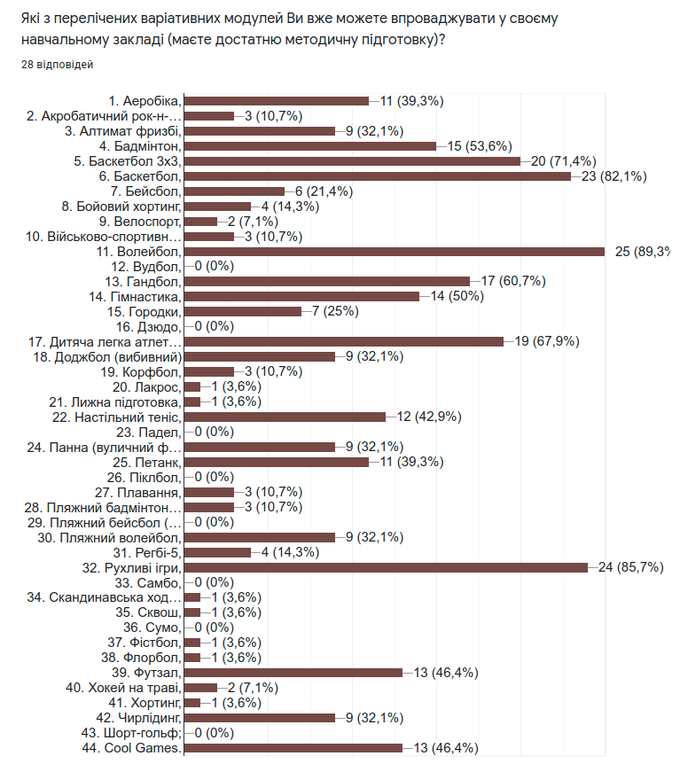
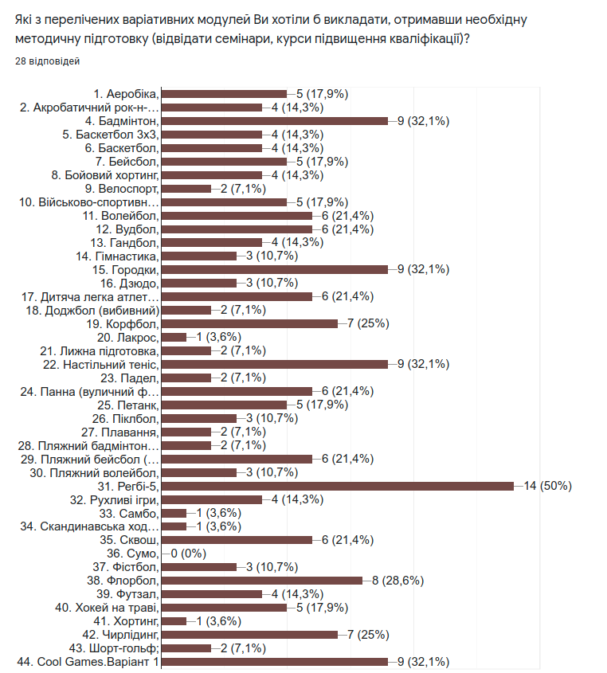

Для своїх колег готові провести навчальні семінари:

Папов Сергій Вікторович | Хортинг
Білоус Оксана Вікторівна | Петанк і фрісбі
Дедюхин Сергій Августович | Черлідинг
Головченко Віктор Маркович | Волейбол, пляжний волейбол
Каплун Максим Олександрович | Футзал
Яненко Світлана Олегівна | Дитяча легка атлетика
Григор'єва Неля Іванівна | Плавання
Манич Михайло Андрійович | Гандбол
Резнюк Андрій Анатолійович | Ніякий
Єзус Ірина Олександрівна | Рухливі ігри
Поповкін Максим | Доджбол
Провідошина Ірина Юріївна | Волейбол пляжний, волейбол
Чуприна Євген Сергійович | Гандбол
Довгаль Юлія | Аеробика
Годунко Антонина Васильевна | Баскетбол волейбол
Кіба Валерія Евгеніївна | Гімнастика
Чумаченко Олександр Миколайович | Лижна підготовка

За результатами опитування буде складений план роботи професійної спільноти та підвищення кваліфікації вчителів фізичної культури на 2022 рік.

Директор Центру професійного розвитку
педагогічних працівників
Чорноморської міської ради Людмила АДАМЕНКО

Вікторія Баранова 0931077038

